Oficio Nº19.279
rrp/fgp
S.3ª/372ª

VALPARAÍSO, 12 de marzo de 2024

Tengo a honra comunicar a US. que la Cámara de Diputados, en sesión del día de hoy, acordó remitir a la Comisión de Constitución, Legislación, Justicia y Reglamento el proyecto de ley que modifica el Código Sanitario para establecer un procedimiento marco para la aplicación de la objeción de consciencia en caso de esterilización femenina, correspondiente al boletín N°16.651-11, una vez que sea despachado por la Comisión que US. Preside.

En consecuencia, para el cumplimiento del propósito antes señalado, solicito a US. instruir que el expediente de tramitación del proyecto de ley sea remitido en su oportunidad a la referida Comisión de Constitución, Legislación, Justicia y Reglamento.

Lo que pongo en vuestro conocimiento, por orden del señor Presidente de la Cámara de Diputados, y en virtud del referido acuerdo.

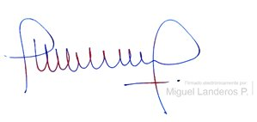
Dios guarde a US.

MIGUEL LANDEROS PERKIĆ
Secretario General de la Cámara de Diputados

